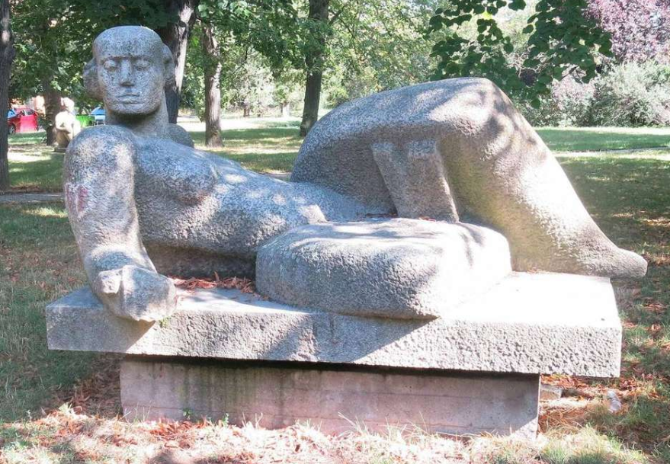
Výtvarná vycházka I.
Výtvarný kontext oborový: Henri Moore

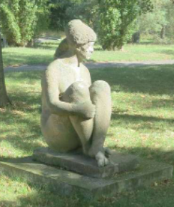

Socha sedící dívky: autor neznámý Ležící žena: Jiří Babíček

1) Zkus se stát „živou sochou“. Napodob co nejvěrněji pózu těchto dvou soch.
2) Představ si, že by tyto dvě sochy najednou ožily. Co by asi bylo první, co by a) řekly; b) udělaly?
3) Co když sochy v noci skutečně ožívají? O čem myslíš, že si tyto dvě sochy povídají? (předveďte ve dvojici se spolužákem/spolužačkou)
4) Napiš jakékoliv 3 otázky, které tě k těmto sochám napadají, a s vybraným spolužákem/spolužačkou si je navzájem zodpovězte.
5) Jaké 2 otázky bys položil/a ty každé se soch?
6) Jednu z těchto soch si vyber a nakresli ji.

